校园疫情管理系统
详细设计报告

作者：G03 小组
课程名称：软件工程
指导老师：杨枨 苏奎



软件详细设计报告文档

1. 引言 35
1.1 编写目的 35
1.2 项目风险 35
1.3 文档约定 35
1.4 预期读者和阅读建议 35
1.5 参考资料 36
2. 支撑环境 36
2.1 数据库管理系统 36
2.2 开发工具、中间件以及数据库接口 37
2.3 硬件环境 37
2.4 网络环境 38
2.5 多种支撑环境开发要点 38
3. 部件详细设计 38
4. 词汇表 39
5. PDL语言 40

引言
近年来疫情反复，国内疫情防控早已进入常态化。而学校历来是呼吸道传染病暴发的主要场所之一，在疫情背景下，学校若不加强防控管理，可能会带来大范围传染，这不仅会导致学生的学习受阻，还会威胁全体师生的安全。因此，学校的疫情防控工作是社会防控的重要环节。
2019年12月19号中国武汉发生第一例新冠病毒的到来，大家都在听从政府的号召在居家隔离，不管是在城市还是在乡镇、农村，这引起我的注目，设计一套校园疫情防控系统，疫情防控需要大家共同努力、团结对学校学生进行了新型冠状病毒肺炎防控知识普及和宣传教育，通过学校广播、教室发宣传单、老师给学生谱及防疫知识，社会也可以通过微信群、短信等多种形式，从个人防护知识、居家防护知识、外出公共场所防护知识、新型冠状病毒肺炎医学知识、就医流程五个方面，有针对性地向学校学生普及了防疫知识。充分做到疫情防控人人知晓、人人参与认识病毒的可怕，最好方式就是建立学校的平台信息，并对其进行管理。
我们通过对新冠病毒的到来懵生了开发一套关于校园疫情防控系统，本系统采用了Java技术，将所有业务模块采用以浏览器交互的模式，选择MySQL数据库，springboot作为系统的后台框架，开发工具选择My eclipse来进行系统的设计。基本实现了校园疫情防控系统应有的主要功能模块，本系统有管理员、学生。管理员：首页、个人中心、核酸检测管理、体温状态管理、学生管理、学生状态管理、休假申请管理、出入登记管理、疫情知识管理、论坛管理、系统管理。学生权限；首页、个人中心、学生状态管理、休假申请管理、出入登记管理；前台首页：首页、出入登记、疫情知识、论坛信息、疫情公告、个人中心、后台管理、客服等操作。
对系统进行测试，是为了改善了程序逻辑和代码。同时确保系统中所有的程序都能正常运行，所有的功能都能操作，并且该系统有很好的操作体验，实现了对于校园疫情防控系统和护工管理、学校学生管理、政府部门双赢。
为了更好的符合疫情期间的疫情新闻了解世界范围，中国范围，浙江省范围，拱墅区范围的疫情情况；学生可进行校园打卡；教师或学校可统计学生打卡数预期读者：软件测试人员、程序开发员、软件分析员。

本文档详细描述了设计计划，用来为使用者提供更好的理解

编写目的
本报告基于总体设计档案，需求报告，小组周会报告，可行性分析报告设计而来
介绍了通过对新冠病毒的到来懵生了开发一套关于校园疫情防控系统，本系统采用了Java技术，将所有业务模块采用以浏览器交互的模式，选择MySQL数据库，springboot作为系统的后台框架，开发工具选择My eclipse来进行系统的设计。基本实现了校园疫情防控系统应有的主要功能模块，本系统有管理员、学生。管理员：首页、个人中心、核酸检测管理、体温状态管理、学生管理、学生状态管理、休假申请管理、出入登记管理、疫情知识管理、论坛管理、系统管理。学生权限；首页、个人中心、学生状态管理、休假申请管理、出入登记管理；前台首页：首页、出入登记、疫情知识、论坛信息、疫情公告、个人中心、后台管理、客服等操作。
对系统进行测试，是为了改善了程序逻辑和代码。同时确保系统中所有的程序都能正常运行，所有的功能都能操作，并且该系统有很好的操作体验，实现了对于校园疫情防控系统和护工管理、学校学生管理、政府部门双赢。
为了更好的符合疫情期间的疫情新闻了解世界范围，中国范围，浙江省范围，拱墅区范围的疫情情况；学生可进行校园打卡；教师或学校可统计学生打卡数预期读者：软件测试人员、程序开发员、软件分析员。

项目风险
1.提出者：杨迪清，黄琦伟，田书豪

2.开发者 ：杨迪清 负责软件前端处理
黄琦伟 负责网页排版 后端处理
田书豪 后端处理
3.使用者：以学校学生为主体，面向社会各级人士展开

文档约定
无

预期读者和阅读建议
预期读者包括：
- 开发人员；
- 课程指导教师；
- 文档编写人员；
文档主要内容由支撑环境、部件详细设计、词汇表、部件表格式及界面表格式组成；对于开发人员，需要详细阅读2至6章内容，并在开发过程中谨记内容及其指导作用。对于文档编写人员，随时跟进开发进度并修改文档。

参考资料
《软件总体设计档案》--G03
《需求分析报告》--G03

支撑环境

数据库管理系统
描述数据库管理系统、以及安装配置情况，需要描述的内容可能包括：
- 产品名称以及发行厂商
MySQL，瑞典MySQLAB公司。
- 版本号
8.0.29。
- 补丁包版本号
无。
- 语言或代码集
SQL语言。
- 安装位置
Windows下MySQL的配置文件是my.ini，一般会在安装目录的根目录。
- 配置参数
#client表示客户端设置，即客户端默认的连接参数，[client]和[mysql]都是客户端配置
[client]
#默认连接端口
port = 3306
#用于本地连接的socket套接字
socket = /tmp/mysql.sock

#服务端基本设置
[mysqld]
#Mysql服务的唯一编号 每个mysql服务Id需唯一
server-id = 1

#服务端口号 默认3306
port = 3306

#mysql安装根目录
basedir = /opt/mysql

#mysql数据文件所在位置
datadir = /opt/mysql/data

#临时目录 比如load data infile会用到
tmpdir = /tmp

#设置socke文件所在目录
socket = /tmp/mysql.sock

#主要用于MyISAM存储引擎,如果多台服务器连接一个数据库则建议注释下面内容
skip-external-locking

#只能用IP地址检查客户端的登录，不用主机名
skip_name_resolve = 1

#事务隔离级别，默认为可重复读，mysql默认可重复读级别（此级别下可能参数很多间隙锁，影响性能）
transaction_isolation = READ-COMMITTED

#数据库默认字符集,主流字符集支持一些特殊表情符号（特殊表情符占用4个字节）
character-set-server = utf8mb4

#数据库字符集对应一些排序等规则，注意要和character-set-server对应
collation-server = utf8mb4_general_ci

#设置client连接mysql时的字符集,防止乱码
init_connect='SET NAMES utf8mb4'

#是否对sql语句大小写敏感，1表示不敏感
lower_case_table_names = 1

#最大连接数
max_connections = 400

#最大错误连接数
max_connect_errors = 1000

#TIMESTAMP如果没有显示声明NOT NULL，允许NULL值
explicit_defaults_for_timestamp = true

#SQL数据包发送的大小，如果有BLOB对象建议修改成1G
max_allowed_packet = 128M

#MySQL连接闲置超过一定时间后(单位：秒)将会被强行关闭
#MySQL默认的wait_timeout 值为8个小时, interactive_timeout参数需要同时配置才能生效
interactive_timeout = 1800
wait_timeout = 1800

#内部内存临时表的最大值 ，设置成128M。
#比如大数据量的group by ,order by时可能用到临时表，
#超过了这个值将写入磁盘，系统IO压力增大
tmp_table_size = 134217728
max_heap_table_size = 134217728

#禁用mysql的缓存查询结果集功能
#后期根据业务情况测试决定是否开启
#大部分情况下关闭下面两项
query_cache_size = 0
query_cache_type = 0

##每个session将会分配参数设置的内存大小
#用于表的顺序扫描，读出的数据暂存于read_buffer_size中，当buff满时或读完，将数据返回上层调用者
#一般在128kb ~ 256kb,用于MyISAM
#read_buffer_size = 131072

#用于表的随机读取，当按照一个非索引字段排序读取时会用到，
#一般在128kb ~ 256kb,用于MyISAM
#read_rnd_buffer_size = 262144

#order by或group by时用到
#建议先调整为2M，后期观察调整
sort_buffer_size = 2097152

#一般数据库中没什么大的事务，设成1~2M，默认32kb
binlog_cache_size = 524288

#在MySQL暂时停止响应新请求之前的短时间内多少个请求可以被存在堆栈中
#官方建议back_log = 50 + (max_connections / 5),封顶数为900
back_log = 130

#数据库错误日志文件
log_error = error.log

#慢查询sql日志设置
slow_query_log = 1
slow_query_log_file = slow.log

#检查未使用到索引的sql
log_queries_not_using_indexes = 1

#针对log_queries_not_using_indexes开启后，记录慢sql的频次、每分钟记录的条数
log_throttle_queries_not_using_indexes = 5

#作为从库时生效,从库复制中如何有慢sql也将被记录
log_slow_slave_statements = 1

#慢查询执行的秒数，必须达到此值可被记录
long_query_time = 8

#检索的行数必须达到此值才可被记为慢查询
min_examined_row_limit = 100

#mysql binlog日志文件保存的过期时间，过期后自动删除
expire_logs_days = 5

#开启mysql binlog功能
log-bin=mysql-bin

#binlog记录内容的方式，记录被操作的每一行
binlog_format = ROW

#对于binlog_format = ROW模式时，减少记录日志的内容，只记录受影响的列
binlog_row_image = minimal

#master status and connection information输出到表mysql.slave_master_info中
master_info_repository = TABLE

#the slave's position in the relay logs输出到表mysql.slave_relay_log_info中
relay_log_info_repository = TABLE

#作为从库时生效,想进行级联复制，则需要此参数
log_slave_updates

#作为从库时生效,中继日志relay-log可以自我修复
relay_log_recovery = 1

#作为从库时生效,主从复制时忽略的错误
slave_skip_errors = ddl_exist_errors

##---redo log和binlog的关系设置BEGIN---##

#(步骤1) prepare dml相关的SQL操作，然后将redo log buff中的缓存持久化到磁盘
#(步骤2)如果前面prepare成功，那么再继续将事务日志持久化到binlog
#(步骤3)如果前面成功，那么在redo log里面写上一个commit记录

#当innodb_flush_log_at_trx_commit和sync_binlog都为1时是最安全的，
#在mysqld服务崩溃或者服务器主机crash的情况下，binary log只有可能丢失最多一个语句或者一个事务。
#但是都设置为1时会导致频繁的io操作，因此该模式也是最慢的一种方式。

#当innodb_flush_log_at_trx_commit设置为0，mysqld进程的崩溃会导致上一秒钟所有事务数据的丢失。
#当innodb_flush_log_at_trx_commit设置为2，只有在操作系统崩溃或者系统掉电的情况下，上一秒钟所有事务数据才可能丢失。

#commit事务时,控制redo log buff持久化磁盘的模式 默认为1
innodb_flush_log_at_trx_commit = 2

#commit事务时,控制写入mysql binlog日志的模式 默认为 0
#innodb_flush_log_at_trx_commit和sync_binlog都为1时，mysql最为安全但性能上压力也是最大
sync_binlog = 1

##---redo log 和 binlog的关系设置END---##

#数据块的单位8k，默认是16k，16kCPU压力稍小，8k对select的吞吐量大
#innodb_page_size的参数值也影响最大索引长度，8k比16k的最大索引长度小
#innodb_page_size = 8192

#一般设置物理存储的60% ~ 70%
innodb_buffer_pool_size = 1G

#5.7.6之后默认16M
#innodb_log_buffer_size = 16777216
#该参数针对unix、linux，window上直接注释该参数.默认值为NULL

#O_DIRECT减少操作系统级别VFS的缓存和Innodb本身的buffer缓存之间的冲突
innodb_flush_method = O_DIRECT

#此格式支持压缩, 5.7.7之后为默认值
innodb_file_format = Barracuda

#CPU多核处理能力设置，假设CPU是2颗4核的，设置如下
#读多，写少可以设成2:6的比例
innodb_write_io_threads = 4
innodb_read_io_threads = 4

#提高刷新脏页数量和合并插入数量，改善磁盘I/O处理能力
#默认值200（单位：页）
#可根据磁盘近期的IOPS确定该值
innodb_io_capacity = 500

#为了获取被锁定的资源最大等待时间，默认50秒，超过该时间会报如下错误:
# ERROR 1205 (HY000): Lock wait timeout exceeded; try restarting transaction
innodb_lock_wait_timeout = 30

#调整buffer pool中最近使用的页读取并dump的百分比,通过设置该参数可以减少转储的page数
innodb_buffer_pool_dump_pct = 40

#设置redoLog文件所在目录, redoLog记录事务具体操作内容
innodb_log_group_home_dir = /opt/mysql/redolog/

#设置undoLog文件所在目录, undoLog用于事务回滚操作
innodb_undo_directory = /opt/mysql/undolog/

#在innodb_log_group_home_dir中的redoLog文件数, redoLog文件内容是循环覆盖写入。
innodb_log_files_in_group = 3

#MySql5.7官方建议尽量设置的大些，可以接近innodb_buffer_pool_size的大小
#之前设置该值较大时可能导致mysql宕机恢复时间过长，现在恢复已经加快很多了
#该值减少脏数据刷新到磁盘的频次
#最大值innodb_log_file_size * innodb_log_files_in_group <= 512GB,单文件<=256GB
innodb_log_file_size = 1024M

#设置undoLog文件所占空间可以回收
#5.7之前的MySql的undoLog文件一直增大无法回收
innodb_undo_log_truncate = 1
innodb_undo_tablespaces = 3
innodb_undo_logs = 128

#5.7.7默认开启该参数 控制单列索引长度最大达到3072
#innodb_large_prefix = 1

#5.7.8默认为4个, Inodb后台清理工作的线程数
#innodb_purge_threads = 4

#通过设置配置参数innodb_thread_concurrency来限制并发线程的数量，
#一旦执行线程的数量达到这个限制，额外的线程在被放置到对队列中之前，会睡眠数微秒，
#可以通过设定参数innodb_thread_sleep_delay来配置睡眠时间
#该值默认为0,在官方doc上，对于innodb_thread_concurrency的使用，也给出了一些建议:
#(1)如果一个工作负载中，并发用户线程的数量小于64，建议设置innodb_thread_concurrency=0；
#(2)如果工作负载一直较为严重甚至偶尔达到顶峰，建议先设置innodb_thread_concurrency=128,
###并通过不断的降低这个参数，96, 80, 64等等，直到发现能够提供最佳性能的线程数
#innodb_thread_concurrency = 0

#强所有发生的死锁错误信息记录到error.log中，之前通过命令行只能查看最近一次死锁信息
innodb_print_all_deadlocks = 1。

开发工具、中间件以及数据库接口
描述所选用的工具软件和中间件的名称、版本号，以及开发工具与数据库或者中间件接口的情况。如果使用了多种开发工具、辅助开发工具、第三方软件部件、多种中间件、多种接口、等答应该逐项分别描述，并且说明每一项的适用范围。需要描述的内容可能包括：
- 产品名称以及发行厂商
微信开发者工具，腾讯。
- 版本号
1.02.1910120。
- 补丁包版本号
无。
- 语言或代码集
JavaScript。
- 数据库接口名称
Navicat Premium 16。
- 数据库接口方式
通过微信开发者工具的云服务器。
- 数据库接口设置

硬件环境
描述所选用的硬件环境，各种机型，例如：服务器、工作站，应该分别描述。需要描述的内容可能包括：
- 机型；
- 主频；
- 内存容量；
- 磁盘容量；
- 特殊部件；
- 操作系统；
- 使用位置；

网络环境
描述可能影响应用软件访问数据库的各种网络环境，如果存在加密传输、VPN链路等情况，也必须描述。对于结构复杂的网络，还应该提供网络拓扑图和数据流向示意图。需要描述的内容可能包括：
- 网络结构；
- 网络操作系统；
- 网络带宽；
- 路由组织；
- 加密传输方式；
- VPN链路连接方式；

多种支撑环境开发要点
当软件产品将来可能遇到的多种运行环境时，应该分别按照3.1节至3.4节的内容列表描述。如果软件产品各个子系统的运行环境不完全一样时，应该分子系统按照3.1节至3.4节的内容列表描述。
遇到上述情况时，不仅需要详细描述各种软件开发、调试、测试的环境，为了确实保证软件产品将来能够在各种可能的运行环境中正常运行，还需要对软件产品进行严格的配置管理。

硬件环境
- 机型：目前市面上能运行微信的智能手机
- 主频：1.0ghz及以上
- 内存容量：1GB及以上
- 磁盘容量：4GB及以上
- 特殊部件：无
- 操作系统：Android、iOS及鸿蒙

网络环境
能链接到互联网，流畅进行数据交互，无特殊要求。

部件详细设计
部件
部件编号 | 001 | 部件名称 | 授权登录
所属子系统 | 网页本体登录者
部件调用者 | 网页本体登陆者
部件被调用者 | 疫情信息
部件入口参数 | 所读取的信息数据
算法：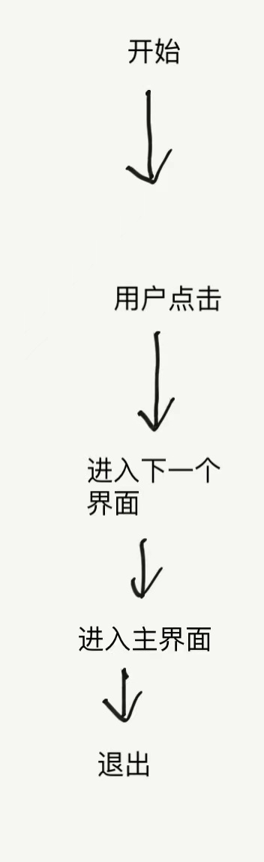

流程描述：模块开始监听用户输入处于监听状态，若用户输入相应信息并且与用户信息库中的用户信息核对后正确用户进入主控界面，若用户未输入相应信息或者与用户信息库中的用户信息核对有误则系统继续处在监听状态。
表示性能 | 按需 | 运行环境 | 云
性能要求 | 满足最低运行要求

部件002：
部件编号 | 002 | 部件名称 | 注册
所属子系统 | 网页本体
部件调用者 | 调用所爬数据
部件被调用者 | 输入参数信息
部件入口参数 | 用户输入信息
算法：
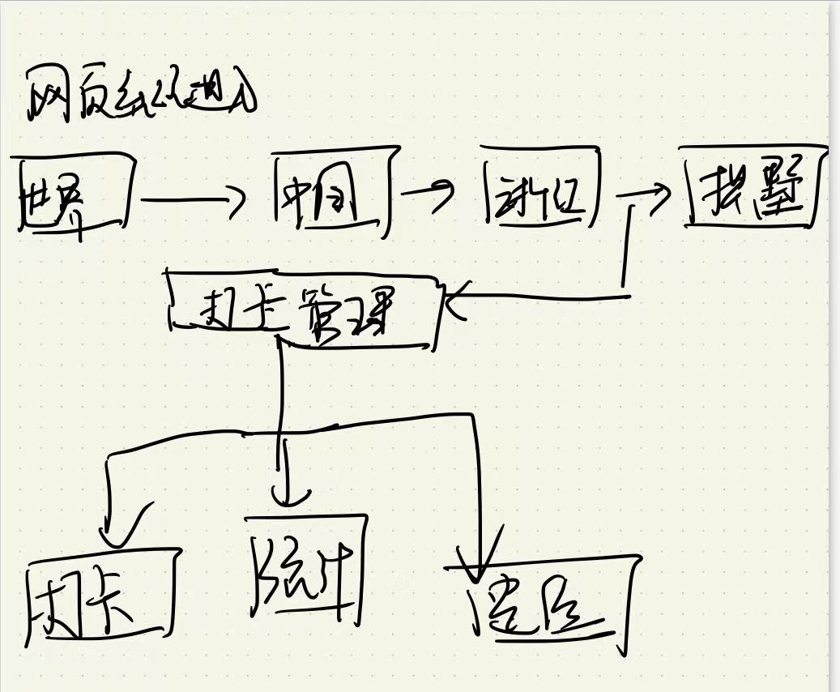
流程描述：
如果用户提出打卡就转入获取用户输入信息状态，获取用户当前时间和所在地区进行打卡。如果用户未发出打卡请求模块继续处在等待用户定位打卡。
表示性能 | 按需 | 运行环境 | 云
性能要求 | 满足运行最低要求
部件003：
部件编号 | 003 | 部件名称 | 搜索数据
所属子系统 | 网页本体
部件调用者 | 网页本体数据库
部件被调用者 | 数据库
部件入口参数 | 数据库中数据
算法：未开发

流程描述：
该模块首先进入等待用户输入搜索信息状态。如果用户已经输入则获取用户输入并根据输入的搜索关键字在问题信息库中匹配问题最后退出。如果用户未输入则模块继续处于等待用户输入搜索信息状态。
表示性能 | 按需 | 运行环境 | 云
性能要求 | 满足运行最低要求

词汇表
合同软件开发：特点是客户和开发者是独立的组织
螺旋模型：每个阶段都要进行严谨的风险分析；适合大型、内部项目开发
瀑布模型：在需求确定的前提下运作良好
敏捷过程：适合小项目
快速原型：快速原型开发生命周期模型的第一步的制品就是快速原型。
CMM 能力成熟度模型（ Initial Level；Repeatable Level；Defined Level；Managed Level；Optimizing Level）
功能建模；实体类建模；动态建模
偶然性内聚：如果一个模块内，执行多个完全不相关（completely unrelated actions）的操作，则具有偶然性内聚。
逻辑性内聚：一个模块内定义了一系列的相关的操作，但是真正执行哪个操作，取决于调用函数（the calling module）的具体参数。
时间性内聚：当模块执行一系列与时间有关的操作（actions related in time）时，该模块具有时间性内聚。
过程性内聚：如果一个模块执行一系列与产品定义的操作顺序（actions related by the procedure to be followed by the product）相关的操作（针对不同的数据），则该模块具有过程性内聚。
通信性内聚：如果一个模块执行一系列与产品定义的操作顺序相关的操作，并且所有的操作都对相同的数据（ all the actions operate on the same data）进行，则该模块具有过程性内聚。
功能性内聚：一个模块只执行一个操作
信息性内聚：如果模块进行许多操作，每个都有自己各自的入口点，每个操作的代码相对独立，而且所有操作都对相同的数据结构完成，则该模块具有信息性内聚。
内容耦合：如果两个模块中，一个直接引用了另一个的内容，则它们之间是内容耦合。
共用耦合：如果两个模块都可以存取相同的全局数据，则它们之间是共用耦合；
印记耦合：如果一个数据结构作为一个参数传递，但是被调用的模块对数据结构的一些但不是所有的单个组件进行操作，那这两个模块是印记耦合。
控制耦合：若一个模块通过传递某种控制因素（control element）来控制另一个模块，则二者具有控制耦合。
数据耦合：数据耦合指两个模块之间有调用关系,传递的是简单的数据值。若传递的是数据结构，则被调用函数使用数据结构的全部数据。则两个模块是数据耦合。

PDL语言
PDL 是一种用于描述功能模块的算法设计和加工细节语言，称为过程设计语言。它是一种伪代码(Pseudo Code)。
PDL——关键字+自然语言
PDL 具有严格的关键字外部语法，用于定义控制结构和数据结构；另一方面，PDL 表示实际操作和条件的内部语法通常又是灵活自由的，以便可以适应各种工程项目的需要。因此，一般说来 PDL 是一种“混杂”语言，它使用一种语言（通常是某种自然语言）的词汇，同时却使用另一种语言（某种结构化的程序设计语言）的语法。

选择型结构
IF <条件>
THEN <程序块/伪代码语句组>；
ELSE <程序块/伪代码语句组>；
ENDIF

重复型结构
DO WHILE <条件描述>
<程序块/伪代码语句组>；
ENDDO
REPEAT UNTIL <条件描述>
<程序块/伪代码语句组>；
ENDREP

步长重复型结构
DO FOR <下标=下标表，表达式>
<程序块/伪代码语句组>；
ENDFOR

多分支选择结构
CASE OF <case 变量名>；
WHEN < case 条件1> SELECT <程序块/伪代码语句组>；
WHEN < case 条件2> SELECT <程序块/伪代码语句组>；
… …
DEFAULT: 缺省或错误case: <程序块/伪代码语句组>；
ENDCASE

